**Project2实验报告**

20302021 陈泽轩

1. **程序功能简要说明**

程序实现了整数表达式求值的功能，在基础运算符+、-、*、/、(、)的基础上增加了乘方运算符^，程序能正确将字符序列转换为运算符或运算数，并且能够给给出具体每一步的过程，包括运算符栈、运算数栈、输入字符和主要操作的内容。

1. **程序运行截图，包括计算功能演示、部分实际运行结果展示、命令行或交互式界面效果等**

命令行交互界面：

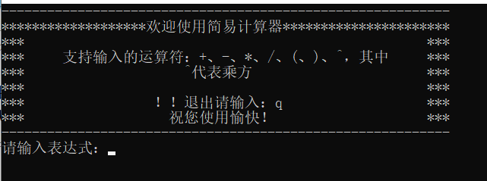

计算功能演示与运行结果展示：

（1）(20+2)*(6/2)

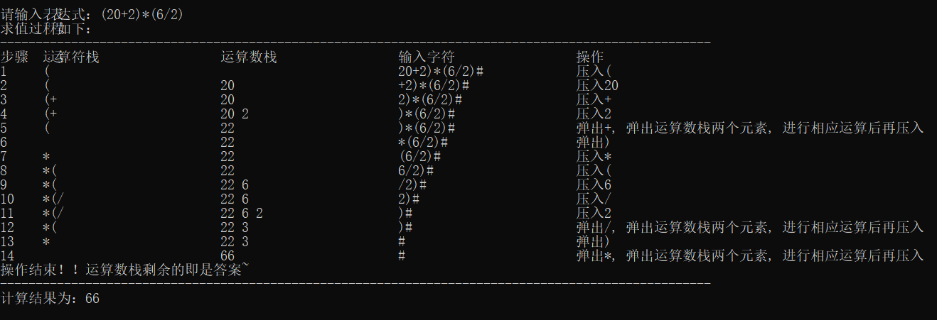

（2）2*(6+2*(3+6*(6+6)))

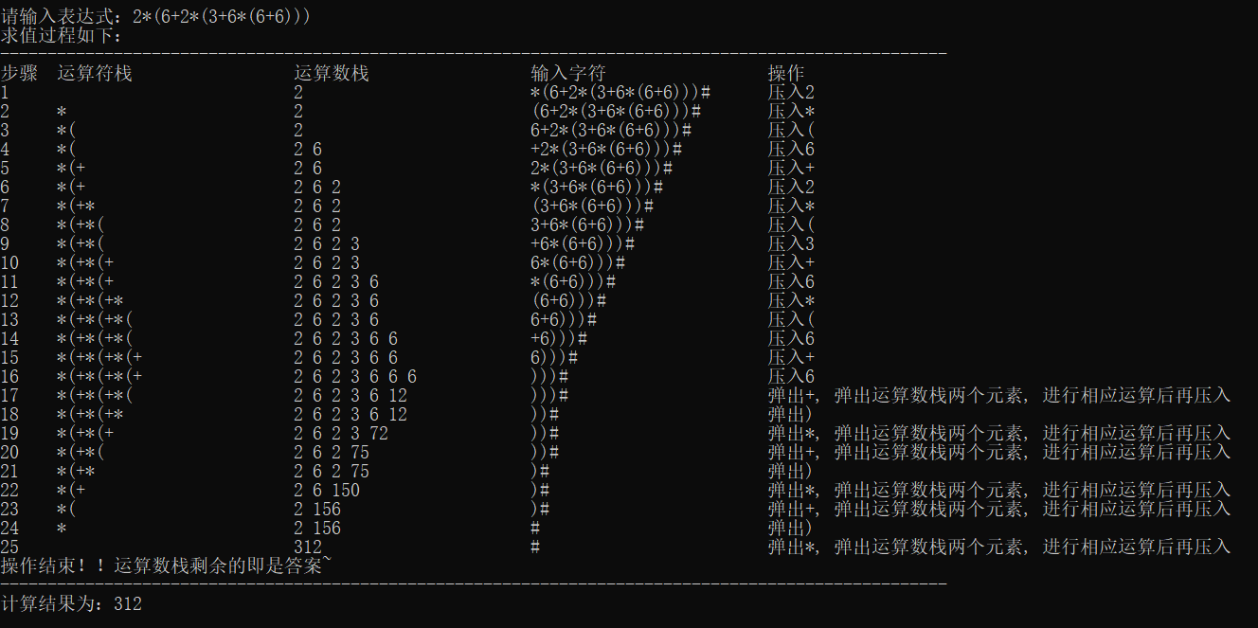

（3）2*2^3/(1+1)

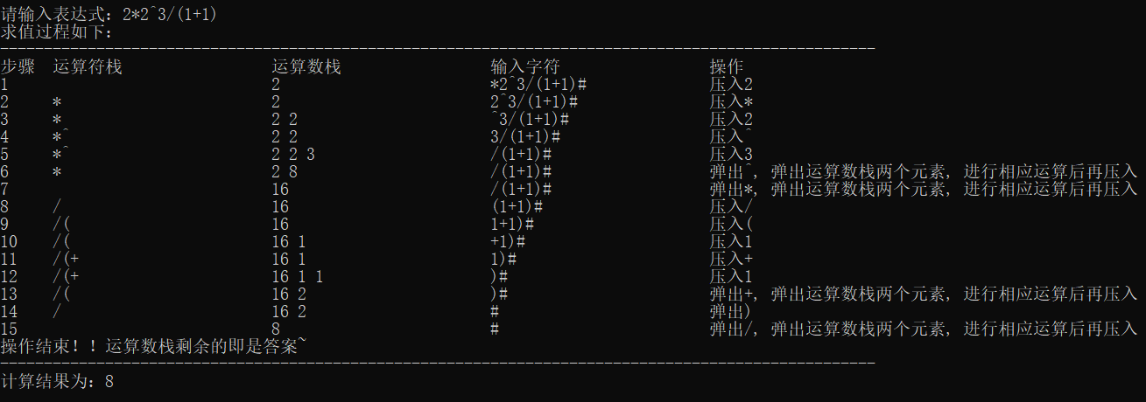

1. 退出

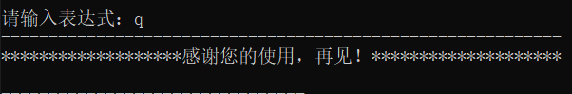

1. **部分关键代码及其说明**
2. 运算主要部分。主要就是对表达式字符串的分析，如果是运算符就拿出来比较优先级，进行运算符栈的弹出和压入操作，如果是整数字符就先把字符序列转换成整数，然后直接压入运算数栈。最后把运算符栈全部弹出，运算数栈剩下的元素就是结果。

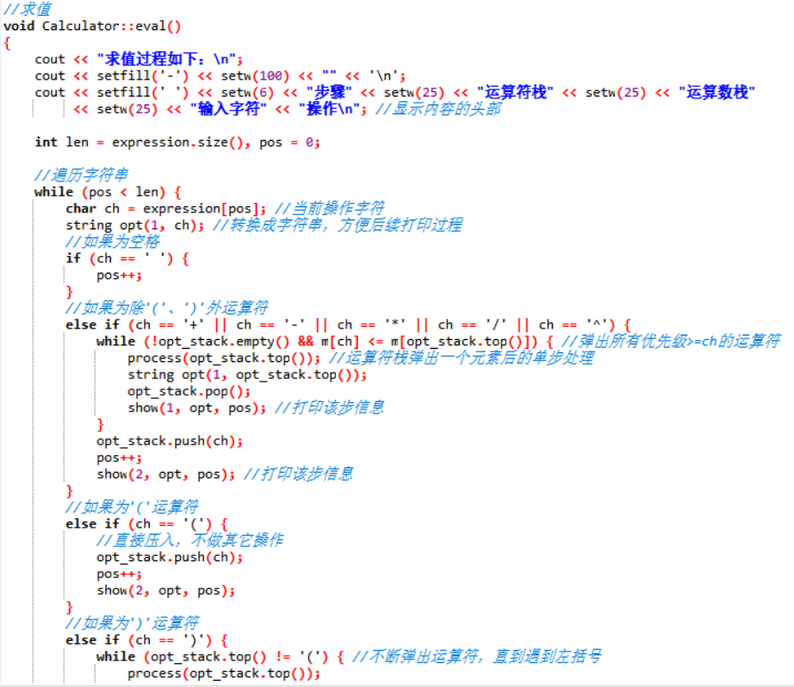

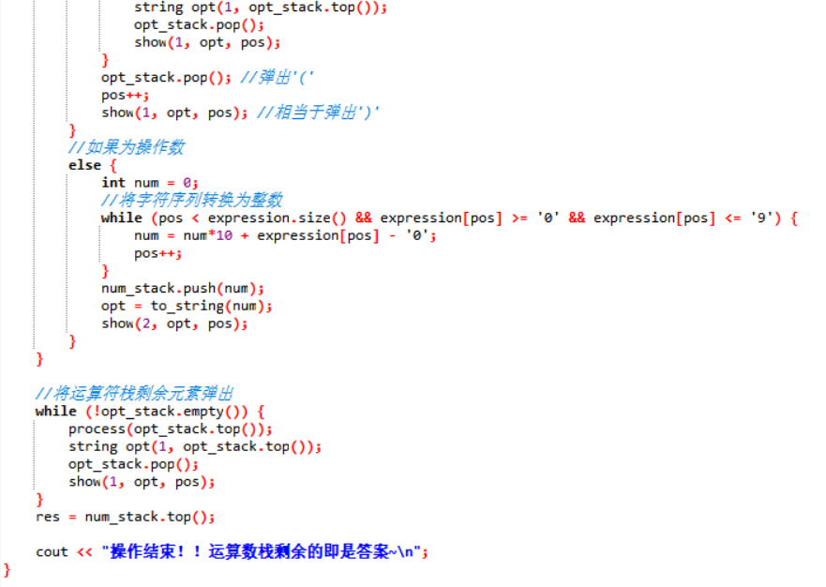

1. 弹出运算符栈的一个元素之后的单步操作。弹出一个运算符，就需要弹出两个操作数，然后根据该运算符进行单步运算后再压入运算数栈。

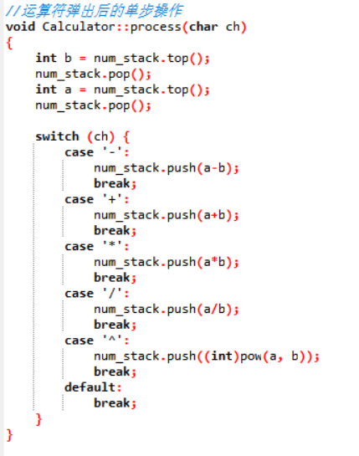

1. 打印单步信息。判别操作类型，格式化打印内容即可，打印内容包括步骤、运算符栈、运算数栈和操作。

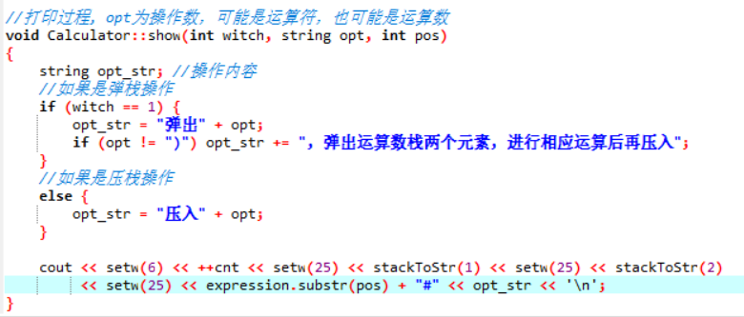

1. **程序运行方式简要说明**

一共有三个文件，其中main.cpp为主函数入口，其余两个为表达式计算器类的头文件和实现文件，运行main.cpp即可。也可直接运行可执行文件。运行后按提示直接输入表达式即可。